Práctico Unidad 6 – Impacto ético, social y legal en la gestión de las tecnologías de información

Objetivos específicos:
- Conocer normas legales que impactan en sistemas de información y los activos de Tecnología de la Información (TI) que lo soportan
- Identificar factores de riesgo legal en sistemas de información

EJERCICIO 1:

ANÁLISIS DE NORMATIVAS: SECRETO PROFESIONAL VS. DEBER DE CONFIDENCIALIDAD VS. INOPONIBILIDAD SECRETO PROFESIONAL.

Referencia 1: Código de Etica para Profesionales de las Ciencias Económicas de Salta (Res. Gral. Nº 855/94)
SECRETO PROFESIONAL
Artículo 20.- La relación entre profesionales y clientes debe desarrollarse dentro de la más absoluta reserva y confianza. No deben divulgar asunto alguno sin la autorización expresa del cliente, ni utilizar en su favor o en el de terceros el conocimiento íntimo de los negocios del cliente, adquirido como resultado de su labor profesional.
Artículo 21.- Están relevados de su obligación de guardar secreto profesional cuando imprescindiblemente deban revelar sus conocimientos para su defensa personal, en la medida en que la información que proporcionen sea insustituible o cuando concurra obligación legal.

Referencia 2: Ley de Protección de Datos Personales (Nº 25.326)
Artículo 10. — (Deber de confidencialidad).
1. El responsable y las personas que intervengan en cualquier fase del tratamiento de datos personales están obligados al secreto profesional respecto de los mismos. Tal obligación subsistirá aun después de finalizada su relación con el titular del archivo de datos.
2. El obligado podrá ser relevado del deber de secreto por resolución judicial y cuando medien razones fundadas relativas a la seguridad pública, la defensa nacional o la salud pública.
Referencia 3: Ley de Prevención de Lavado de Dinero (Nº 26.683)
Artículo 15. — Sustitúyese el artículo 20 de la ley 25.246 y sus modificatorias, por el siguiente:
Artículo 20: Están obligados a informar a la Unidad de Información Financiera (UIF), en los términos del artículo 21 de la presente ley:
……
17. Los profesionales matriculados cuyas actividades estén reguladas por los consejos profesionales de ciencias económicas;
Artículo 14. — Sustitúyese el artículo 14 de la ley 25.246 y sus modificatorias, por el siguiente:
Artículo 14: La Unidad de Información Financiera (UIF) estará facultada para:
1. Solicitar informes, documentos, antecedentes y todo otro elemento que estime útil para el cumplimiento de sus funciones, a cualquier organismo público y a personas físicas o jurídicas, públicas o privadas, todos los cuales estarán obligados a proporcionarlos dentro del término que se les fije, bajo apercibimiento de ley.
En el marco del análisis de un reporte de operación sospechosa los sujetos contemplados en el artículo 20 no podrán oponer a la Unidad de Información Financiera (UIF) el secreto bancario, fiscal, bursátil o profesional, ni los compromisos legales o contractuales de confidencialidad.
Se pide:
- Leer las tres referencias normativas.
- Analizar el tema: secreto profesional en base a la siguiente hipótesis:
¿Ud. futuro profesional de ciencias económicas cómo cumpliría estas tres referencias normativas que impactan en su profesión ante una situación donde debe reportar una operación sospechosa de un cliente suyo?

EJERCICIO 2:

EL GOBIERNO INVESTIGA SI ES ILEGAL EL SORTEO DEL SUELDO DE JAVIER MILEI

Fuente: https://www.losandes.com.ar/politica/el-gobierno-investiga-si-es-ilegal-el-sorteo-del-sueldo-de-javier-milei. Fecha Consulta: 28/02/2022

La página web para inscribirse requiere que las personas brinden sus datos personales, pero no informa su destino ni la política de privacidad.
Martes, 11 de enero de 2022 09:30 hs

La Agencia de Acceso de la Información Pública (AAIP) abrió una investigación de oficio para determinar si el sorteo de sueldo del diputado nacional de La Libertad Avanza, Javier Gerardo Milei, infringe la Ley 25.326 de protección de datos personales.
Al registrarse en la rifa, la página web mipalabra.javiermilei.com le pide al usuario su nombre y apellido, DNI, correo electrónico, número de teléfono y fecha de nacimiento. De acuerdo a las fuentes de la Agencia consultadas por diario La Nación, el sitio web no informa la política de privacidad de la base de datos y ni Milei ni la consultora Rom -a cargo del diseño de la página- se encuentran inscriptos en el Registro Nacional de Bases de Datos Personales de la Agencia de Acceso a la Información Pública.
Tampoco se indica a las personas cuál será el destino de la base de datos después del sorteo ni cómo pueden ejercer los ciudadanos los derechos de control que la normativa les otorga.
Registro para el sorteo de Javier Milei: el Gobierno investiga si infringe la ley de protección de datos personales. Pese a que desde La Libertad Avanza aseguran que esa información personal no será utilizada para nada más, la Ley exige que las bases de datos se registren para que cualquier ciudadano pueda ejercer el derecho de acceso, supresión y rectificación en caso de que quiera acceder a sus datos. Por lo tanto, cualquier persona o empresa que manipule datos personales de terceros debe informar que cuenta con una base de datos y registrar a un responsable.
Con esta investigación, la AAIP busca constatar si es que hubo infracciones. De ser así, podrán disponerse castigos.
Justamente, el artículo 31 de la Ley 25.326 señala que el organismo de control podrá aplicar las sanciones de apercibimiento, suspensión, clausura o cancelación y multas que van desde $1.000 hasta $100.000. Dependiendo la cantidad de infracciones, el monto puede aumentar.

Registro para el sorteo de Javier Milei
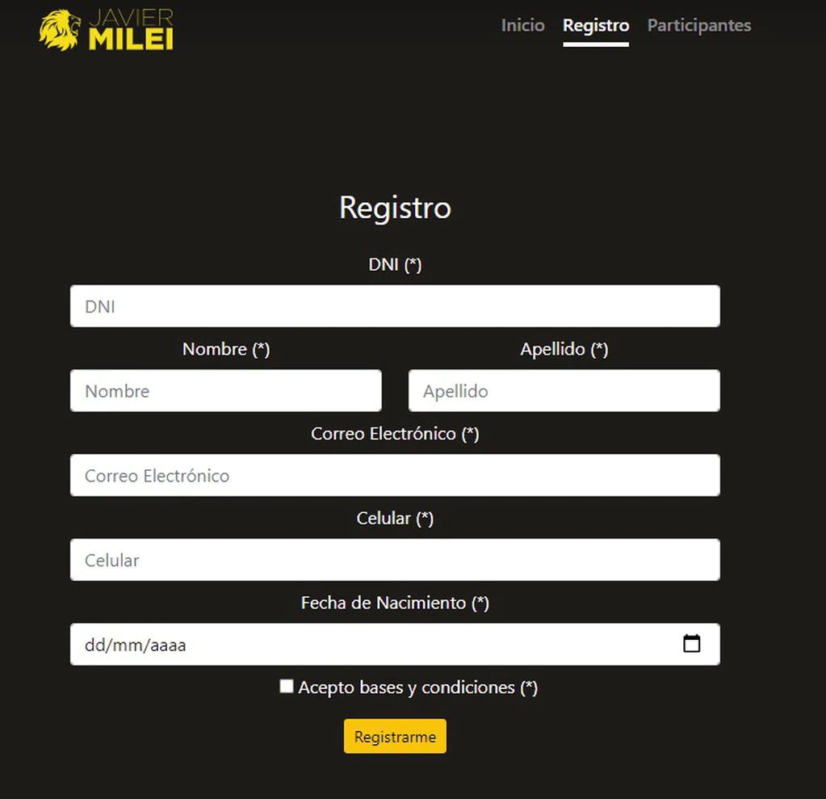

Fuente: mipalabra.javiermilei.com

Pese a que desde La Libertad Avanza aseguran que esa información personal no será utilizada para nada más, la Ley exige que las bases de datos se registren para que cualquier ciudadano pueda ejercer el derecho de acceso, supresión y rectificación en caso de que quiera acceder a sus datos. Por lo tanto, cualquier persona o empresa que manipule datos personales de terceros debe informar que cuenta con una base de datos y registrar a un responsable.
Con esta investigación, la AAIP busca constatar si es que hubo infracciones. De ser así, podrán disponerse castigos.
Justamente, el artículo 31 de la Ley 25.326 señala que el organismo de control podrá aplicar las sanciones de apercibimiento, suspensión, clausura o cancelación y multas que van desde $1.000 hasta $100.000. Dependiendo la cantidad de infracciones, el monto puede aumentar.

Se pide:
- Leer y analizar el articulo
- Visitar el sitio mipalabra.javiermilei.com
- Analizar si se cumple la ley de protección de datos personales, en materia de principios generales (obligaciones para responsable de bases datos)
- Analizar si se cumple la ley de protección de datos personales, en materia de derechos de los titulares de datos

EJERCICIO 3:

BRECHA DE DATOS EN SITIO WEB DE ROPA PARA NIÑOS EXPONE INFORMACIÓN DE CIENTOS DE MILES DE CLIENTES

Fuente: noticiasseguridad.com/hacking-incidentes/brecha-de-datos-en-sitio-web-de-ropa-para-ninos-expone-informacion-de-cientos-de-miles-de-clientes/ Fecha consulta: 28/02/2022
Un reporte de Safety Detectives detalla un incidente de brecha de datos impactando en el sitio web francés de e-commerce Melijoe (www.melijoe.com/en). Esta es una tienda minorista dedicada a la moda infantil operando un cubo de Amazon S3 que fue dejado accesible y sin controles de autenticación, exponiendo datos confidenciales y personales de cientos de miles de clientes.
En total, la implementación comprometida de Amazon S3 de Melijoe expuso casi 2 millones de archivos, equivalentes a casi 200 GB de datos. Unos pocos archivos en el depósito expusieron cientos de miles de registros que contenían datos confidenciales e información de identificación personal (PII) de los clientes de Melijoe.
Un primer conjunto de datos está relacionado con las preferencias de los clientes, incluyendo reseñas de productos y tendencias de compras, además de datos personales como:
- Direcciones email
- Nombres de menores de edad
- Género
- Fechas de nacimiento
- Preferencias de marcas

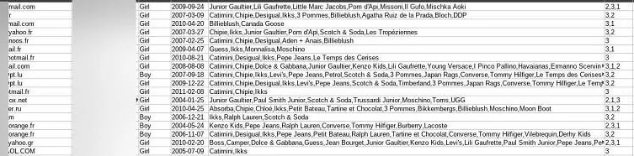
Estos datos de preferencias se utilizan a menudo para personalizar las recomendaciones de productos de cada cliente.
Otro conjunto de datos expuestos está relacionado con las listas de deseos (wishlists) de los usuarios. En estos registros se encuentran algunos productos que los clientes desean comprar en el futuro; al menos 750,000 de estos registros fueron expuestos con este conjunto de datos, incluyendo 63,000 direcciones email y otros datos como código del artículo agregado a la wishlist y fecha de adición.
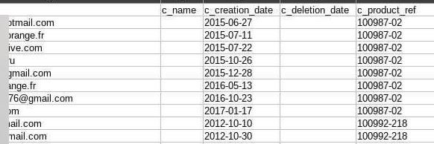
Finalmente, la filtración incluye datos de más de 1.5 millones de transacciones en la tienda. Este registro incluye direcciones email, domicilio del comprador, método de pago, artículos comprados y nombre del comprador.
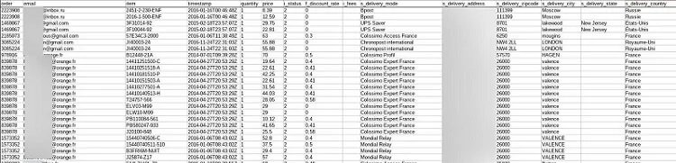
Este es el grupo de datos que afecta a la mayor cantidad de usuarios de la tienda en línea. Estos registros detallan ampliamente el comportamiento de compra de los clientes de Melijoe, lo que permitiría encontrar más detalles confidenciales de los usuarios.
Del mismo modo que otros incidentes de brecha de datos, los clientes de Melijoe podrían verse expuestos a complejas campañas de phishing, ingeniería social y variantes de robo de identidad y fraude electrónico. Aunque la compañía no se ha pronunciado al respecto, es fundamental que protejan a sus clientes contra las potenciales amenazas de seguridad derivadas de este incidente.
Se pide:
- Analizar el caso
- Identificar si existe un principio general o un derecho a la protección de datos personales afectado o afectados
- Si es un principio general afectado, identificar cuál de ellos
- Si es un derecho a la protección de datos personales afectado, identificar cuál de ellos

